**CLASE 7 DEL 10 – CLASE PRÁCTICA SQL**

%PLATA% -> contempla todo, en cualquier lado de ciudad, coincidencia total de Plata.

%PLATA -> no importa lo que haya adelante, va a buscar Plata de atrás

PLATA% -> no importa lo que haya atrás, va a buscar Plata de adelante

Para todos los precios de artículos, donde el precio es menor a 100.

Bien!

Bien!

Bien!

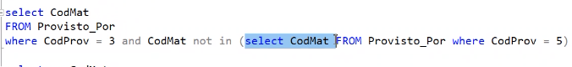

Condiciones:

Bien!

Me va a devolver la tupla 1 si es que cumple la condición

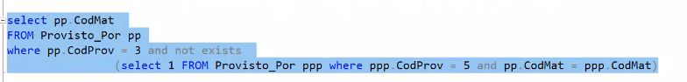

Se pone el 1 para traerlo de forma genérica. Toma el primer cod de mat en provisto por el proveedor 3, y después se va a fijar si es provisto por el codprov 5. Si no se da la condición del paréntesis, te devuelve nulo: va a listar lo externo

not exist -> devuelve o no devuelve tuplas, tengo que vincular la externa con la interna, por eso se pone eso. SIEMPRE SE PONE ESO! -> EL COD DE MAT DE ADENTRO, COINCIDA CON EL DE AFUERA. SI DEVUELVE UN 1 SE VA A LISTAR LOS REGISTROS, DA VERDADERO. 

**MAL**:

MAL lista valores del cód. mat

Select t.nroalmacen from tiene t where t.codart = 1

SELECT p. * from proveedor p where p.nombre LIKE ‘%Pérez%’ and p.ciudad = ‘ Pergamino‘ -> le falta cosas, CREO

otra forma menos eficiente

- Se hace también con el exist -> hacerlo

esto es agregado, en compuesto por -> para que te devuelva menos

por eso acá con este te puede salir más, pero está bien

